Ruit 92 – Natuuranagram

Naam: Gemeente:
Pos die oplossings voor 15 Julie na Posbus 10442, Ashwood, 3605
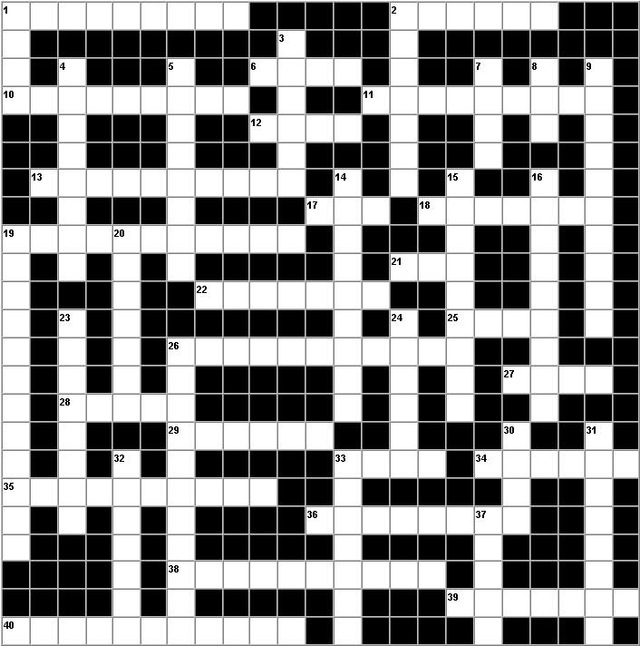

Af
1 GRAS
2 KLAWERT
3 LEM BAS
4 ROL OK DIK
5 FARS FAAN
7 ASYN
8 TOM
9 DI BROS LEEU
14 WILS EDELE
15 BEL MAG MOS
16 DOK RUS UIT
19 RANK GELD MOEG
20 PONY BOM
23 RAKKE ORE
24 TOE KAN
26 MANNE HEB MOL
30 KLAS
31 BES SE BOM
32 DUIN ROK
33 GAAN RAT
37 REEDS

Dwars
1 HOUT OF REG
2 SIEK AS
6 VLAK
10 PINK SNAAR
11 LOK NA VRAE
12 SEEL
13 RONDOM BOWE
17 LUI
18 MOL KASE
19 KRAP VIR KIEM
21 ADS
22 IS BESIE
25 RIEM
26 RING HOL SANG
27 TIER
28 MY NOK
29 RUS DAN
33 SANG
34 LEE WAE
35 BOOR OM DING
36 IS RAMKAT
38 KETTIEMARK
39 BEKS GOM
40 BEL KNARS DEN

